

Miércoles, 20 de octubre 2021

**Las fracciones en el día a día.**

1. Lee las siguientes afirmaciones y responde.

a. Pía tiene que leer una de las 4 partes iguales de un libro. ¿Qué parte tiene que leer?

_________________________________________

b. María regaló 2 de las 3 partes iguales del queque que horneó. ¿Con qué parte del queque se quedó?

_________________________________________

c. Jaime se comió 1 de las 2 partes iguales en que trozó una manzana. ¿Qué parte de la manzana se comió?

_________________________________________



Miércoles, 20 de octubre 2021

**Resuelve los problemas.**

1. Mario dice que, en la bandera, la parte que indica la flecha representa la fracción 1/3 ¿Es correcto lo que dice Mario?, ¿por qué?

__________________________

__________________________

__________________________

2. Anita Compró una barra de chocolate y se comió ¼ de la barra. ¿Cuánto chocolate dejó para comer después?

__________________________

__________________________

__________________________

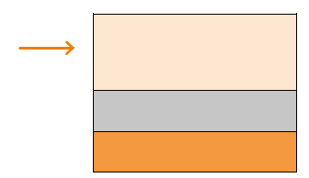





Miércoles, 20 de octubre 2021

3. Observa la receta.

a. ¿En cuántas partes iguales se debe dividir un pimiento rojo?

_______________________________________________________

_______________________________________________________

b. Escribe la fracción correspondiente a la cantidad de zapallo. _______________________________________________

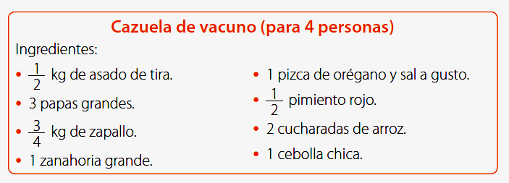



Miércoles, 20 de octubre 2021

4. Luis se comió 3/3 de un queque. ¿Cuánto queque quedó?

_______________________

_______________________

_______________________

En una visita al estadio, Patricio se comió la mitad de una naranja. Isabel, en cambio, se comió ½ de su manzana. ¿Comieron la misma cantidad de fruta?, ¿por qué?

_________________________________________

_________________________________________

